吴小敏 年级：大三 求职意向：销售管理类，市场营销类
电话：136 xxxx 7388 邮件：minxxxxx@163.com
照片
3年教育背景以及校园实践活动
·2009.9 至今 中山大学南方学院 工商管理系 本科 绩点：3.45
部分课程：电子商务，市场营销，广告学，经济学，投资学，统计学等等
·2009年~2010年 中山大学南方学院工商管理系学生会 女生部干事
2011年9月至今 工管一班学习委员与宣传委员
2段项目经历
·2010年11月至12月，参加校级比赛，第二届科技节营销大赛，我们4人组成骄子团队经过了策划、校内外实践，经过2天的销售，实现盈利1000多元，获得了二等奖。其中，每一个环节都有参与，主要负责销售。
·2012年4月，我们做了一个管理咨询的项目。我们6人团队，通过陌生拜访的方式，找到一家形象机构对其进行人力资源分析以及针对问题提出决策。其中我负责的是关于该机构的员工激励问题提出建议。
5段工作经历
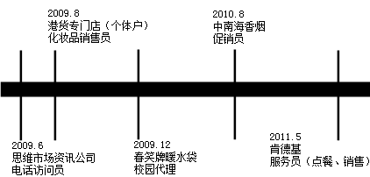
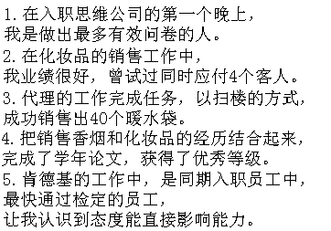
6个奖项
2009年6月 广州市市三好学生
2010年5月 中山大学南方学院优秀团员
2010年12月 中山大学南方学院第二届科技节营销大赛二等奖
2010年12月 中山大学南方学院一等奖学金（排名所在系的前3%）
2011年10月 中山大学南方学院二等奖学金（排名所在系的前6%）
2012年4月 中山大学优秀团员
1段创业经历
从2011年8月开始，我独自开了一家网店，主营饰品，遇到过暴力快递，遇到过难缠的客人，遇到过货物滞销，遇到各种想放弃的时候，如果你有兴趣知道我为什么还这么坚持以及我怎么解决，请给我一个机会，让我当面告诉你。
语言、计算机技能
语言：1.一次通过大学英语四、六级考试，剑桥商务英语B1等级
2.普通话熟练
3.粤语是母语
计算机：熟悉 Microsoft 办公软件的基本操作（很多时候做作业需要用到）

